 | Powiatowy Urząd Pracy  Rynek 27, 58–200 Dzierżoniów  tel.: /74/ 832 03 80, fax. /74/ 831 23 47  e-mail: sekretariat@pupdzierzoniow.pl  www.pupdzierzoniow.pl

o sytuacji na rynku pracy
w powiecie dzierżoniowskim
w MAJU 2011 roku

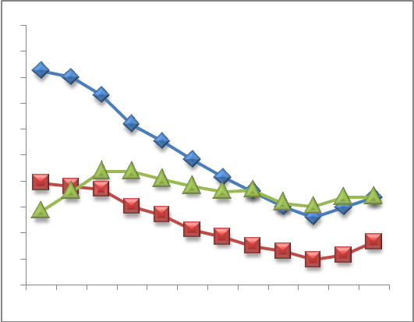
POWIATOWA STOPA BEZROBOCIA
NA KONIEC KWIETNIA 2011 ROKU
OSIĄGNĘŁA POZIOM 21,4 % /wykres 1/
to jest o 0,9 p.p. mniej niż w poprzednim miesiącu
(22,3 % na koniec marca 2011)
PLASUJE POWIAT NA 10 miejscu w województwie,
64 w kraju.
STOPA BEZROBOCIA w województwie: 13,2 %
w kraju: 12,6 %

STRUKTURA BEZROBOTNYCH

Na koniec maja w ewidencji tutejszego urzędu pozostawały 6 432 osoby bezrobotne
(to jest o 532 osoby mniej niż w poprzednim miesiącu) /wykres 2/.
Zarejestrowani pochodzą z gmin / tab. 1, wykres 3 /:
- m. Dzierżoniów 2 134 os.,
- m. Bielawa 1 835 os.,
- m. i g. Pieszyce 637 os.,
- g. Dzierżoniów 605 os.,
- m. Piława Górna 481 os.,
- g. Łagiewniki 402 os.,
- m i g. Niemcza 338 os.
Wśród zarejestrowanych /tab. 2, 3/:
- 51,7 % stanowią kobiety,
- 74,6% nie posiada prawa do zasiłku,
- 18,3 % zamieszkuje na wsi,
- 10,6 % to osoby dotychczas niepracujące.

Populacja osób będących w „szczególnej sytuacji na rynku pracy” /definicja - ustawa o promocji zatrudnienia i instytucjach rynku pracy/, ukształtowała się na poziomie /tab.4/:

bez wykształcenia średniego | 60,3%
długotrwale bezrobotni | 47,5%
bez kwalifikacji zawodowych | 38,5%
powyżej 50 roku życia | 29,1%
bez doświadczenia zawodowego | 14,7%
do 25 roku życia | 15,8%
samotnie wychowujący co najmniej  jedno dziecko do 18 roku życia | 10,5%
niepełnosprawni | 9,4%
kobiety, które nie podjęły zatrudnienia po urodzeniu dziecka | 6,7%
którzy po odbyciu kary pozbawienia wolności nie podjęli zatrudnienia | 2,2%
którzy ukończyli szkołę wyższą  do 27 roku życia | 0,8%

BILANS BEZROBOTNYCH
/tab.5/

W maju:
- zarejestrowano 719 osób /wykres 4/,
z tego:
- kobiet 387,
- mężczyzn 332,

w tym:
- bez prawa do zasiłku 556,
- dotychczas niepracujących 132,
- po raz pierwszy 112,

  - wyłączono z ewidencji 1 251 osób /wykres 5/,
z tego:
- kobiet 620,
- mężczyzn 631,

w tym z tytułu:
- podjęcia pracy 541,
- niepotwierdzenia gotowości do podjęcia pracy 436,
- dobrowolnej rezygnacji ze statusu 98,
- odmowy bez uzasadnionej przyczyny przyjęcia
propozycji odpowiedniego zatrudnienia
lub innej pracy zarobkowej, lub uczestnictwa
w aktywnych programach rynku pracy 137,
- inne 39.

DYNAMIKA BEZROBOCIA

W maju odnotowano spadek bezrobocia
w stosunku do poprzedniego miesiąca o 532 osoby.

/wykres przedstawia dynamikę bezrobocia w ciągu ostatnich 13 miesięcy
z wyznaczoną linią trendu/.

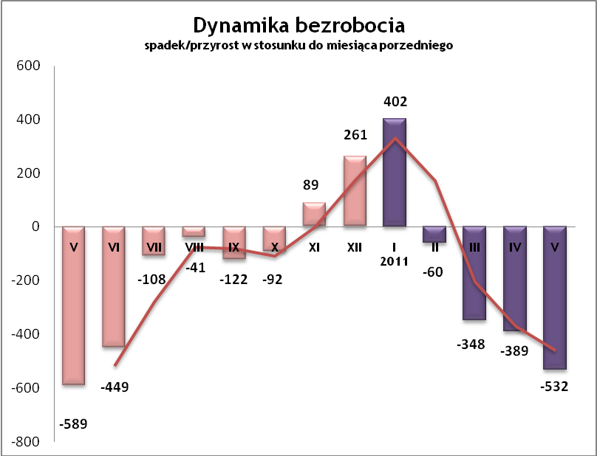

OFERTY PRACY

Do urzędu wpłynęło 220 ofert pracy, dotyczyły one stanowisk:

pracownik produkcji | 63
pracownik produkcji - pakowacz | 55
pracownik spółdzielni socjalnej | 30
blacharz/ dekarz | 8
monter | 7
ślusarz/ szlifierz | 7
specjalista ds. finansowo-księgowych | 7
handlowiec/ sprzedawca | 6
pomoc kuchenna | 6
pracownik ogólnobudowlany  i wykończeniowy | 4
pracownik ochrony | 4
lakiernik/ mechanik | 4
kierowca | 3
kucharz | 3
operator maszyn | 2
instruktor fitness | 2
inne | 9

Na jeden zgłoszony wakat przypadało
29 zarejestrowanych bezrobotnych, podczas gdy rok wcześniej (V 2010) – 85 zarejestrowanych na jeden wakat.

REALIZOWANE PROJEKTY


"CHWYTAJ DZIEŃ"
REALIZOWANE DZIAŁANIA
(zgodnie z ustawą o promocji zatrudnienia i instytucjach rynku pracy)

 jednorazowe środki na podjęcie działalności gospodarczej – bezzwrotna pomoc finansowa w rozpoczęciu działalności gospodarczej /kwota środków nie może być wyższa niż 6 – krotna wysokość przeciętnego wynagrodzenia/.

 staż - umożliwiający zdobycie doświadczenia zawodowego, nowych kwalifikacji, umiejętności zawodowych. Uczestnik stażu otrzymuje:
- stypendium w wysokości 120% zasiłku dla bezrobotnych;
- ubezpieczenie emerytalne, rentowe i wypadkowe;
- 2 dni wolne za każde 30 dni odbywania stażu;
- zaświadczenie o odbyciu stażu.

RUSZAJ Z NAMI NA RYNEK PRACY
ZAPRASZAMY !!!
- PUP Dzierżoniów– Rynek 27, parter, pokój nr 3 i 5,

- Filia w Bielawie – ul. Wolności 109, parter, pokój nr 2.
WYDATKI FUNDUSZU PRACY
W 2011r. ze środków Funduszu Pracy wydano | 12 873,2 | tys. zł, z tego /wykres 7,8/:
W 2011r. ze środków Funduszu Pracy wydano | [tys. zł] | %
formy obligatoryjne | 7 592,0 | 100,00%
zasiłki dla bezrobotnych | 7 281,2 | 95,91%
dodatki aktywizacyjne | 310,8 | 4,09%
 |  |  | liczba osób | w tym osoby niepełnosprawne
programy aktywizacji bezrobotnych (w tym osoby, które rozpoczęły program w 2010 r. i kontynuowały go w 2011 r.) | 5 009,1 | 100,00% | 1501 | 81
stypendia stażowe | 3 724,2 | 74,34% | 751 | 18
jednorazowe środki na podjęcie działalności gospodarczej | 135,0 | 2,70% | 9 | 0
refundacja kosztów wyposażenia lub doposażenia stanowiska pracy | 67,4 | 1,35% | 3 | 0
roboty publiczne | 771,6 | 15,40% | 165 | 6
prace interwencyjne | 70,6 | 1,41% | 22 | 0
zwrot kosztów przejazdu, zakwaterowania | 84,4 | 1,68% | 273 | 7
szkolenia dla bezrobotnych (kwota należna instytucji szkoleniowej) | 0,0 | 0,00% | 66 | 7
stypendia szkoleniowe | 105,7 | 2,11% | 66 | 7
studia podyplomowe (kwota należna organizatorowi studiów) | 4,6 | 0,09% | 4 | 0
stypendia za okres studiów podyplomowych | 20,9 | 0,42% | 4 | 0
koszty badań lekarskich | 7,4 | 0,15% | 188 | 43
zwrot kosztów opieki nad dzieckiem do lat 7 | 13,5 | 0,27% | 19 | 0
stypendium z tyt. kontyn. nauki | 3,8 | 0,08% | 1 | 0
pozostałe wydatki | 272,1

Dzierżoniów, 13 VI 2011r.

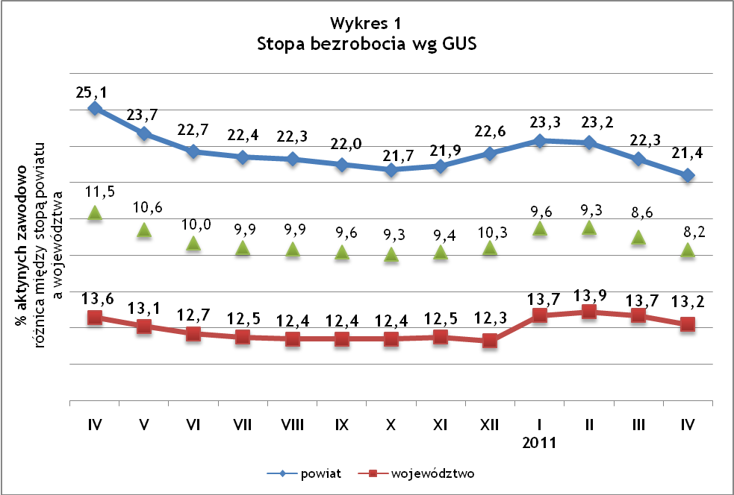

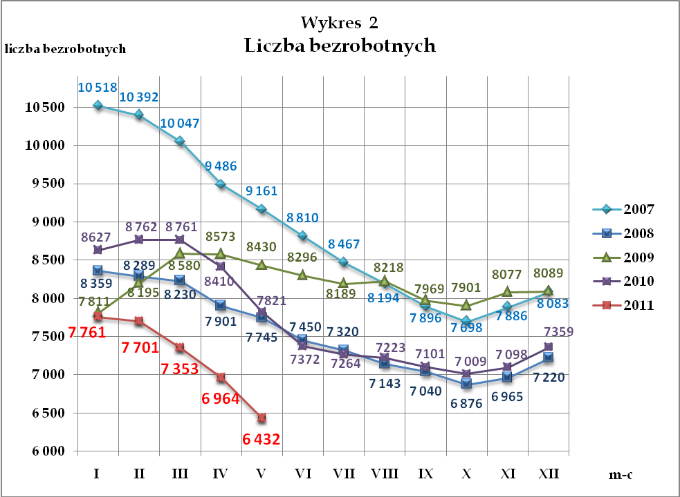
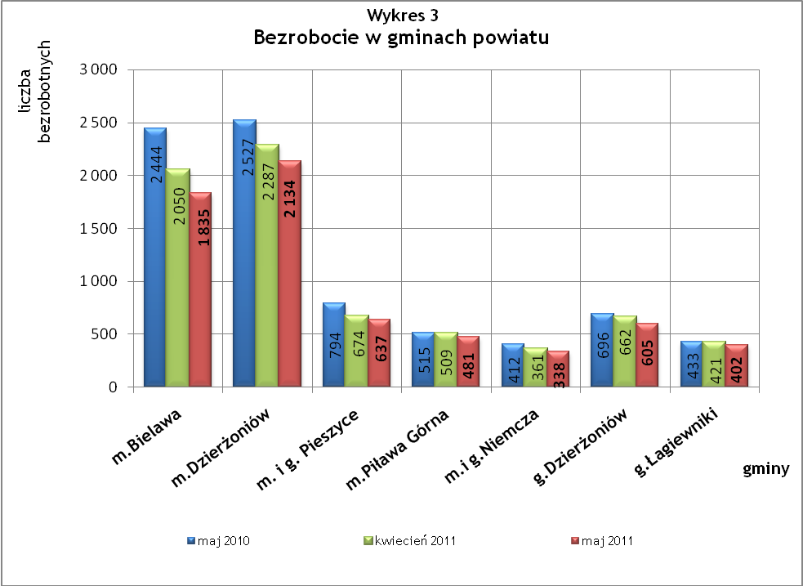

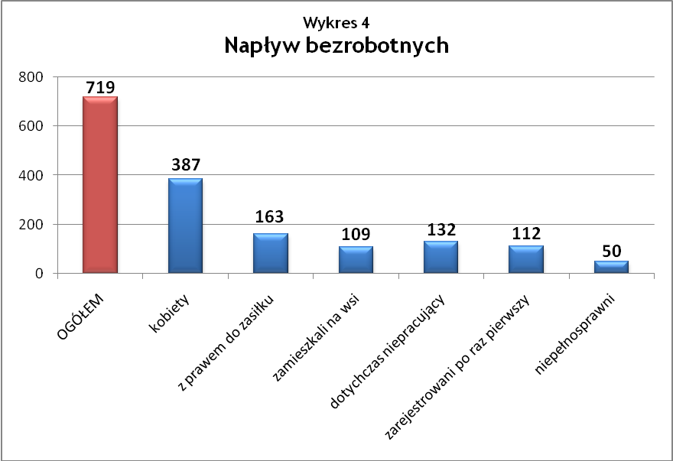

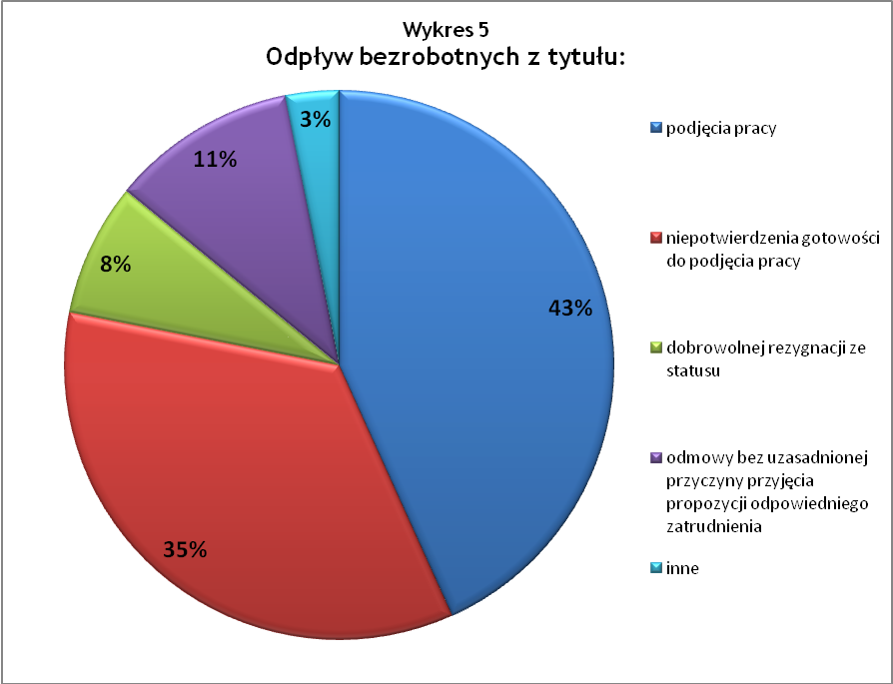

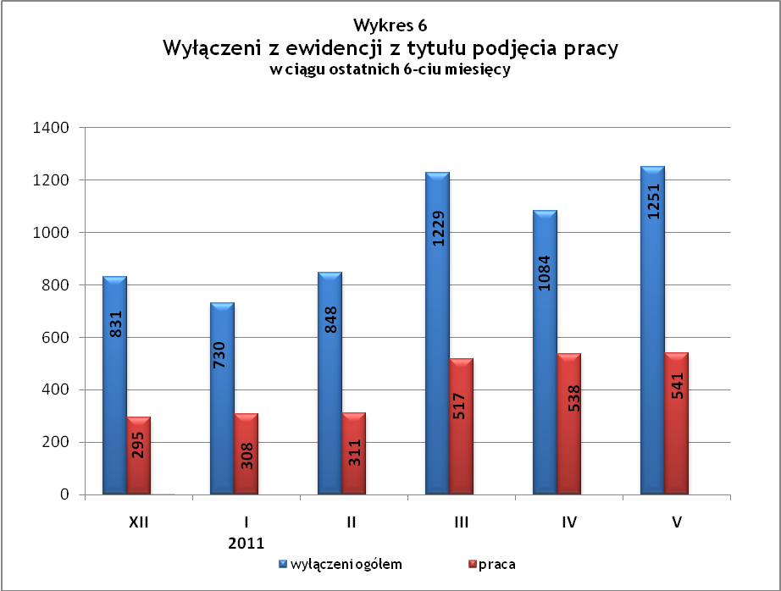

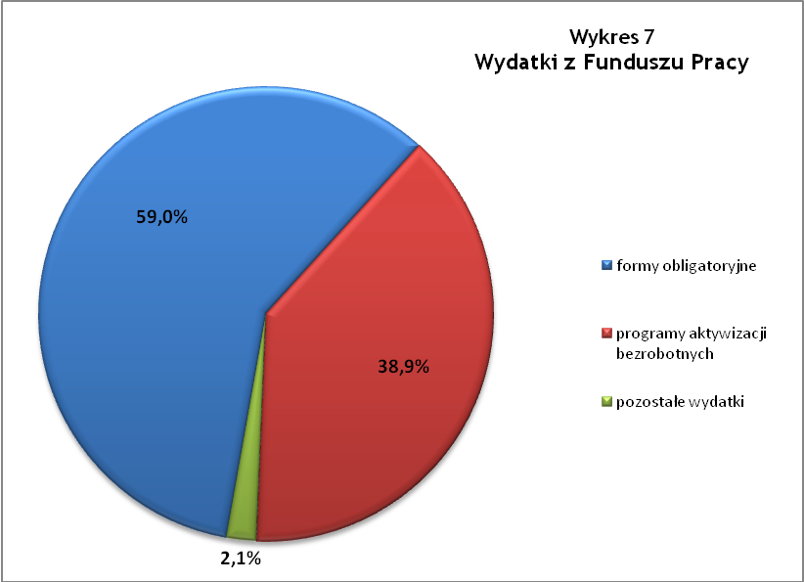

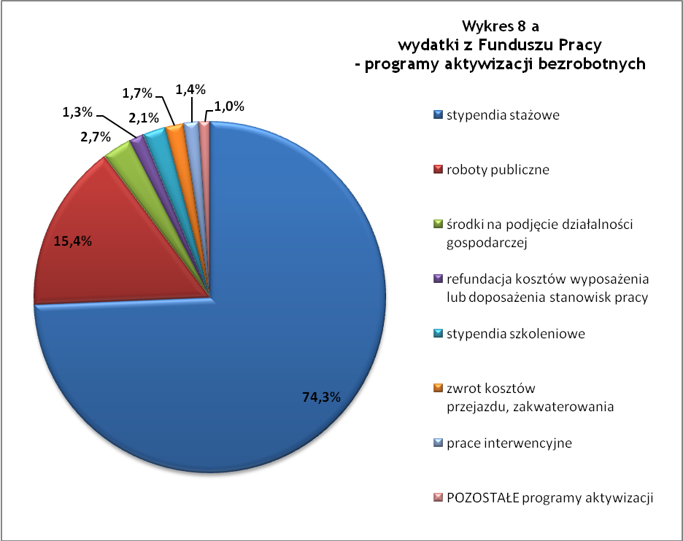

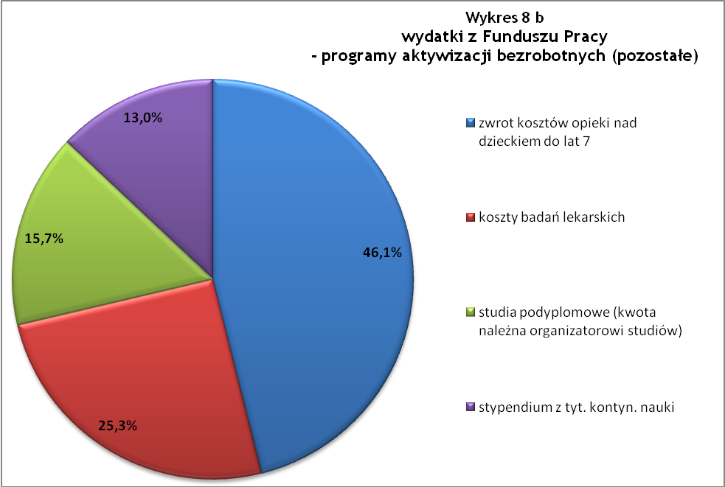

Tabela 1
Bezrobocie w gminach powiatu
gminy |  | liczba zarejestrowanych bezrobotnych |  |  | przyrost/spadek w stosunku do:
 |  |  |  |  | poprzedniego roku |  |  | poprzedniego miesiąca
 |  | V 2010 | IV 2011 | V 2011 | ogółem |  | % | ogółem | %
m Bielawa | o | 2 444 | 2 050 | 1 835 | -609 |  | -24,9 | -215 | -10,5
m Bielawa | k | 1 123 | 1 036 | 935 | -188 |  | -16,7 | -101 | -9,7
m Dzierżoniów | o | 2 527 | 2 287 | 2 134 | -393 |  | -15,6 | -153 | -6,7
m Dzierżoniów | k | 1 195 | 1 160 | 1 078 | -117 |  | -9,8 | -82 | -7,1
m Pieszyce | o | 794 | 674 | 637 | -157 |  | -19,8 | -37 | -5,5
m Pieszyce | k | 374 | 341 | 334 | -40 |  | -10,7 | -7 | -2,1
m Piława Górna | o | 515 | 509 | 481 | -34 |  | -6,6 | -28 | -5,5
m Piława Górna | k | 243 | 267 | 259 | 16 |  | 6,6 | -8 | -3,0
m i g Niemcza | o | 412 | 361 | 338 | -74 |  | -18,0 | -23 | -6,4
m i g Niemcza | k | 209 | 186 | 178 | -31 |  | -14,8 | -8 | -4,3
g Dzierżoniów | o | 696 | 662 | 605 | -91 |  | -13,1 | -57 | -8,6
g Dzierżoniów | k | 342 | 338 | 323 | -19 |  | -5,6 | -15 | -4,4
g Łagiewniki | o | 433 | 421 | 402 | -31 |  | -7,2 | -19 | -4,5
g Łagiewniki | k | 192 | 234 | 222 | 30 |  | 15,6 | -12 | -5,1
Powiat | o | 7 821 | 6 964 | 6 432 | -1 389 |  | -17,8 | -532 | -7,6
Powiat | k | 3 678 | 3 562 | 3 329 | -349 |  | -9,5 | -233 | -6,5

Tabela 2
Zmiany poziomu oraz dynamika bezrobocia
wyszczególnienie | liczba zarejestrowanych |  |  | przyrost/spadek w stosunku do poprzedniego:
wyszczególnienie |  |  |  | roku |  | miesiąca
wyszczególnienie | V 2010 | IV 2011 | V 2011 | ogółem | % | ogółem | %
1. bezrobotni - ogółem | 7 821 | 6 964 | 6 432 | -1 389 | -17,8 | -532 | -7,6
w tym: kobiety | 3 678 | 3 562 | 3 329 | -349 | -9,5 | -233 | -6,5
mężczyźni | 4 143 | 3 402 | 3 103 | -1 040 | -25,1 | -299 | -8,8
z prawem do zasiłku | 2 061 | 1 705 | 1 631 | -430 | -20,9 | -74 | -4,3
bez prawa do zasiłku | 5 760 | 5 259 | 4 801 | -959 | -16,6 | -458 | -8,7
dotychczas niepracujący | 836 | 696 | 680 | -156 | -18,7 | -16 | -2,3
zamieszkali na wsi | 1 318 | 1 271 | 1 176 | -142 | -10,8 | -95 | -7,5
2. poszukujący pracy | 71 | 45 | 42 | -29 | -40,8 | -3 | -6,7

Tabela 3
Bezrobotni bez prawa do zasiłku
gminy | liczba bezrobotnych |  |  | w tym bez prawa do zasiłku |  |  | % udział bezrobotnych bez prawa do zasiłku
gminy | V 2010 | IV 2011 | V 2011 | V 2010 | IV 2011 | V 2011 | V 2010 | IV 2011 | V 2011
m Bielawa | 2 444 | 2 050 | 1 835 | 1 811 | 1 526 | 1 339 | 74,1% | 74,4% | 73,0%
m Dzierżoniów | 2 527 | 2 287 | 2 134 | 1 863 | 1 731 | 1 591 | 73,7% | 75,7% | 74,6%
m i g Pieszyce | 794 | 674 | 637 | 614 | 524 | 497 | 77,3% | 77,7% | 78,0%
m Piława Górna | 515 | 509 | 481 | 348 | 357 | 344 | 67,6% | 70,1% | 71,5%
m i g Niemcza | 412 | 361 | 338 | 294 | 280 | 254 | 71,4% | 77,6% | 75,1%
g Dzierżoniów | 696 | 662 | 605 | 515 | 524 | 470 | 74,0% | 79,2% | 77,7%
g Łagiewniki | 433 | 421 | 402 | 315 | 317 | 306 | 72,7% | 75,3% | 76,1%
POWIAT | 7 821 | 6 964 | 6 432 | 5 760 | 5 259 | 4 801 | 73,6% | 75,5% | 74,6%

Tabela 4
Struktura i bilans bezrobotnych w szczególnej sytuacji
na rynku pracy
Bezrobotni będący w szczególnej sytuacji na rynku pracy |  | liczba zarejestrowanych bezrobotnych |  |  |  | przyrost/ spadek  w stosunku do poprzedniego
 |  | V 2010 | IV 2011 | V 2011 | % ogółu | roku | miesiąca
Liczba bezrobotnych | o | 7 821 | 6 964 | 6 432 | 100,0% | -1 389 | -532
w tym: | k | 3 678 | 3 562 | 3 329 | 51,8% | -349 | -233
do 25 roku życia | o | 1 311 | 1 098 | 1 076 | 16,7% | -235 | -22
do 25 roku życia | k | 713 | 665 | 663 | 10,3% | -50 | -2
którzy ukończyli szkołę wyższą, do 27 roku życia | o | 52 | 55 | 64 | 1,0% | 12 | 9
którzy ukończyli szkołę wyższą, do 27 roku życia | k | 28 | 40 | 48 | 0,7% | 20 | 8
długotrwale bezrobotni | o | 3 571 | 3 308 | 2 997 | 46,6% | -574 | -311
długotrwale bezrobotni | k | 1 777 | 1 751 | 1 554 | 24,2% | -223 | -197
kobiety, które nie podjęły zatrudnienia po urodzeniu dziecka | o/k | 497 | 468 | 434 | 6,7% | -63 | -34
powyżej 50 roku życia | o | 2 143 | 2 030 | 1 887 | 29,3% | -256 | -143
powyżej 50 roku życia | k | 756 | 769 | 697 | 10,8% | -59 | -72
bez kwalifikacji zawodowych | o | 2 566 | 2 681 | 2 411 | 37,5% | -155 | -270
bez kwalifikacji zawodowych | k | 1 344 | 1 530 | 1 393 | 21,7% | 49 | -137
bez doświadczenia zawodowego | o | 1 203 | 1 021 | 981 | 15,3% | -222 | -40
bez doświadczenia zawodowego | k | 695 | 648 | 629 | 9,8% | -66 | -19
bez wykształcenia średniego | o | 4 841 | 4 197 | 3 779 | 58,8% | -1062 | -418
bez wykształcenia średniego | k | 1 911 | 1 782 | 1 591 | 24,7% | -320 | -191
samotnie wychowujący co najmniej jedno dziecko do 18 roku życia | o | 713 | 731 | 675 | 10,5% | -38 | -56
 | k | 607 | 627 | 580 | 9,0% | -27 | -47
którzy po odbyciu kary pozbawienia wolności nie podjęli zatrudnienia | o | 181 | 150 | 129 | 2,0% | -52 | -21
 | k | 6 | 13 | 10 | 0,2% | 4 | -3
niepełnosprawni | o | 567 | 658 | 648 | 10,1% | 81 | -10
niepełnosprawni | k | 249 | 315 | 311 | 4,8% | 62 | -4

Tabela 5
Napływ i odpływ bezrobotnych
wyszczególnienie | miesiąc sprawozdawczy |  |  | przyrost/spadek w stosunku do poprzedniego:
wyszczególnienie | 2010 | 2011 |  | roku | miesiąca
wyszczególnienie | V | IV | V | roku | miesiąca
1. napływ bezrobotnych - ogółem | 743 | 695 | 719 | -24 | 24
w tym:
- kobiety | 393 | 364 | 387 | -6 | 23
- mężczyźni | 350 | 331 | 332 | -18 | 1
- z prawem do zasiłku | 136 | 157 | 163 | 27 | 6
- bez prawa do zasiłku | 607 | 538 | 556 | -51 | 18
- poprzednio pracujący | 538 | 583 | 587 | 49 | 4
- dotychczas niepracujący | 205 | 112 | 132 | -73 | 20
- niepełnosprawni | 45 | 50 | 50 | 5 | 0
- zamieszkali na wsi | 115 | 143 | 109 | -6 | -34
- zarejestrowani po raz pierwszy | 215 | 71 | 112 | -103 | 41
2. odpływ bezrobotnych - ogółem | 1 332 | 1 084 | 1 251 | -81 | 167
w tym:
- kobiety | 611 | 460 | 620 | 9 | 160
- mężczyźni | 721 | 624 | 631 | -90 | 7
w tym m.in. z tytułu:
- podjęcia pracy | 586 | 538 | 541 | -45 | 3
- niepotwierdzenia gotowości do pracy | 367 | 402 | 436 | 69 | 34
- dobrowolnej rezygnacji ze statusu | 70 | 64 | 98 | 28 | 34

Tabela 6
Liczba niepełnosprawnych bezrobotnych i poszukujących pracy zarejestrowanych w 2011 r.
miesiąc | bezrobotni |  |  | poszukujący pracy
miesiąc | ogółem | w tym niepełnosprawni | % | ogółem | w tym niepełnosprawni niepozostający  w zatrudnieniu | %
styczeń | 7 761 | 626 | 8,07% | 66 | 34 | 51,52%
luty | 7 701 | 638 | 8,28% | 62 | 33 | 53,23%
marzec | 7 353 | 664 | 9,03% | 59 | 32 | 54,24%
kwiecień | 6 964 | 658 | 9,45% | 45 | 25 | 55,56%
maj | 6 432 | 648 | 10,07% | 42 | 23 | 54,76%

